Наименование:  Тумба Ф402 Тумба Ф403  (685х500х600Н) (685х500х600Н) | Ф402 Ф403
Изделие соответствует:  ГОСТ 16371-93 МЕБЕЛЬ, ОТУ | Ф402 Ф403
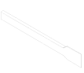 СХЕМА СБОРКИ
A
Б
2а
4ф
1
2б
2в
3
4
1ф
12ф
5ф
13ф
15ф

9ф
9ф

1ф
5
В

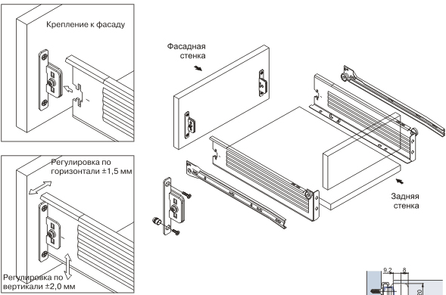

6ф
7
Г
Ножка рег удлинит.D40 – 5ф
- 2ф
- 6ф

4ф
6

Спецификация деталей Комплектность фурнитуры
Поз. | Артикул | Размер | Ф402 | Ф403 |  | Поз. | Наименование | Кол-во
1 | d.ДрФ.01.009.010 | 685х499 | 1 | - |  | 1ф | Болт минификса | 16
1 | d.ДрФ.01.009.011 | 685х499 | - | 1 |  | 2ф | Винт потайн. М10*45 | 4
2а | d.ДрФ.02.004.710 | 464х478 | 1 | 1 |  | 3ф | Замок мебельный | 1
2б | d.ДрФ.02.004.720 | 464х478 | 1 | 1 |  | 4ф | Метабокс H86/L400 | 3
2в | d.ДрФ.02.004.030 | 464х478 | 1 | 1 |  | 5ф | Ножка рег. в удлинит. D40 | 4
3 | d.ДрФ.05.007.010 | 685х479 | 1 | - |  | 6ф | Опора-удлинитель D40/100Н | 4
3 | d.ДрФ.05.007.011 | 685х479 | - | 1 |  | 7ф | Ответная часть замка | 1
4 | d.ДрФ.06.007.010 | 464х364 | 1 | 1 |  | 8ф | Ручка | 3
5а | d.ДрФ.09.001.710 | 396х157 | 2 | 2 |  | 9ф | Шкант сосна 8х36 | 16
5б | d.ДрФ.09.001.720 | 396х157 | 1 | 1 |  | 10ф | Шуруп потайн. 2,5*16 | 2
6 | d.ДрФ.15.002.010 | 332х68 | 3 | 3 |  | 11ф | Шуруп потайн. 3,5*20 | 4
7 | d.ДрФ.16.002.010 | 332х398 | 3 | 3 |  | 12ф | Шуруп потайн. 5,0*13 ЕВРО | 12
 |  |  |  |  |  | 13ф | Эксцентрик минификса 15/18 | 16
 |  |  |  |  |  | 14ф | Амортизатор двери | 6
 |  |  |  |  |  | 15ф | Шуруп потайн. 3,5*15 | 42
 |  |  |  |  |  | 16ф | Заглушка миниф. | 4
 |  |  |  |  |  | 17ф | Винт 4*25 | 6

Порядок сборки
Сборку рекомендуется производить вдвоем. Крепление деталей и фурнитуры производить по имеющимся на щитах отверстиям. К стенкам боковым поз.2а,2б прикрепите направляющие поз.4ф шурупами поз.12ф, установите шканты поз.4ф (узел А). К стенкам боковым поз.2а, 2б присоедините стенку заднюю поз.4, вставьте болты минификса поз.1ф, затяните эксцентрики поз.13ф (узел Б). К стенке горизонтальной поз.3 присоедините стенки боковые поз.2а.2б,2в, затяните экцентрики поз.13ф. К образовавшейся конструкции присоедините крышку поз.1, вставьте болты минификса поз.1ф, затяните эксцентрики поз.13ф. Укрепите опору-удлинитель поз.6ф в отверстиях дна поз.3 винтом поз.2ф (узел Г). Соберите ящики по схеме (узел В) шурупами 3,5*15 поз.15ф. Установите ящики в тумбу.
Гарантийный срок эксплуатации 18 мес. со дня продажи мебели.
УКРАИНА г. Харьков ЗАО «Новый Стиль» ул. Комсомольское шоссе, 88
Тел. (+38 057) 752-27-04, 752-27-05, 752-27-06, 752-27-07, 752-27-08 Факс. 751-80-77

